UBND QUẬN BA ĐÌNH | CỘNG HOÀ XÃ HỘI CHỦ NGHĨA VIỆT NAM
PHÒNG GIÁO DỤC VÀ ĐÀO TẠO | Độc lập - Tự do - Hạnh phúc
Số: /HD-PGDĐT | Ba Đình, ngày tháng 03 năm 2022
HƯỚNG DẪN
Tổ chức vòng Chung kết cấp Quận Cuộc thi “Đấu trường Toán học”
dành cho học sinh các trường Tiểu học và THCS trên địa bàn quận Ba Đình
năm học 2021 - 2022

Thực hiện Kế hoạch số 32/KH-PGDĐT ngày 29/9/2021 của Phòng Giáo dục và Đào tạo (GDĐT) quận về việc Tổ chức Cuộc thi “Đấu trường Toán học” dành cho học sinh các trường Tiểu học và THCS trên địa bàn quận Ba Đình năm học 2021-2022; Phòng GDĐT quận Hướng dẫn về việc tổ chức vòng Chung kết cấp trường và cấp quận sân chơi "Đấu trường Toán học” dành cho học sinh Tiểu học và THCS trên địa bàn quận năm học 2021-2022, cụ thể như sau:
I. MỘT SỐ THÔNG TIN CHUNG
1) Nội dung, cấu trúc đề thi

- Nội dung: Câu hỏi về Toán học;
- Cấu trúc đề thi: 50 câu hỏi (bộ đề thi được khởi tạo sẵn trên hệ thống);
- Thời gian: 45 phút
2) Đối tượng dự thi
- Đối tượng dự thi: Là học sinh được các trường lựa chọn qua Vòng thi cấp trường theo số lượng được quy định tại Kế hoạch số 32/KH-PGDĐT củaPhòng GDĐT quận.
* Lưu ý: Học sinh từ lớp 1 đến lớp 4 không được phép sử dụng bất kỳ loại máy tính cầm tay, không được sử dụng phần mềm giả lập máy tính cầm tay có sẵn trong máy tính hoặc trên mạng, không được sử dụng công cụ bảng tính excel trong quá trình thi.
II. LỊCH THI, HÌNH THỨC THI, CA THI
1. Lịch thi và hình thức thi
- Lịch thi: Thứ Bảy, ngày 27/3/2022
- Hình thức tổ chức thi: Trực tuyến (học sinh làm bài trực tuyến tại nhà dưới sự giám sát của giám thị).
2. Ca thi
Thứ tự | Giờ thi | Khối lớp dự thi
Ca 01 | 08h20 - 9h05 | 5, 7
Ca 02 | 9h30 - 10h15 | 4, 6
Ca 03 | 10h40 - 11h25 | 3
Ca 04 | 13h30 - 14h15 | 2, 9
Ca 05 | 14h40 - 15h25 | 1, 8
Ca 06 | 15h50 - 16h35 | Dự phòng
Ca thứ 06 (dự phòng) dành cho các HS của các các thi trước có lỗi về máy tính, kết nối mạng được lập biên bản và thi lại.
III. HƯỚNG DẪN KĨ THUẬT
1. Đối với học sinh
a. Chuẩn bị thiết bị
Học sinh khi tham gia thi Online tại nhà cần chuẩn bị 02 thiết bị:
+ Thiết bị thứ nhất: Máy tính cá nhân (điện thoại thông minh/Ipad) có kết nối internet và phần mềm Zoom để kết nối vào phòng thi, dùng làm thiết bị làm bài thi.
+ Thiết bị thứ hai: Máy tính cá nhân (điện thoại thông minh/Ipad) có camera, micro, kết nối internet và phần mềm Zoom kết nối vào phòng thi, dùng để theo dõi quá trình làm bài thi của học sinh.
(Với thiết bị là điện thoại thông minh/Ipad thì cần tải ứng dụng Zoom cloud meetings về thiết bị bằng cách vào App store đối với hệ điều hành Apple và CH Play đối với hệ điều hành Android)
+ Đảm bảo pin/nguồn điện của các thiết bị trong toàn thời gian thi.
+ Đảm bảo đường truyền mạng internet kết nối ổn định với thiết bị thi.
+ Vị trí lắp đặt:
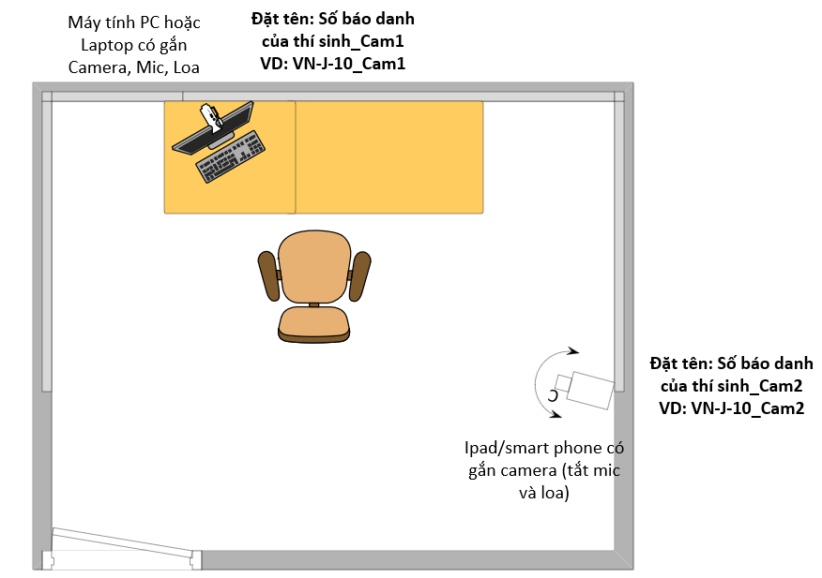
b. Kết nối vào phòng thi
Học sinh vào phòng thi trước giờ thi 30 phút.
+ Thiết bị thứ nhất:
- Đặt tên thep cú pháp <Số báo danh – Cam 1>
- Đăng nhập vào đúng đường link/mã phòng thi do Phòng giáo dục sắp xếp.
- Học sinh đăng nhập vào trang http://vioedu.vn, đăng nhập tài khoản do nhà trường cấp.
+ Thiết bị thứ hai:
- Đặt tên theo cú pháp <Số báo danh – Cam 2>
- Đăng nhập vào đúng đường link/mã phòng thi do Phòng giáo dục sắp xếp. Yêu cầu bật Camera, tắt Mic, tắt Loa trong suốt quá trình thí sinh làm bài. Thiết bị 2 dùng để giám sát quá trình thi của học sinh trên thiết bị thứ nhất. Lắp đặt theo sơ đồ ở mục 1.
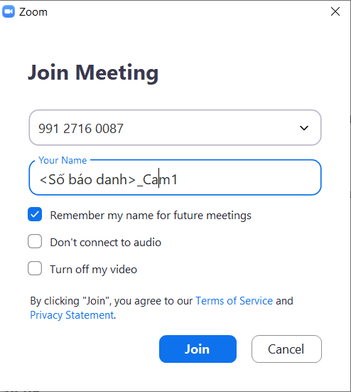
Ví dụ: VN-J-10_Cam1
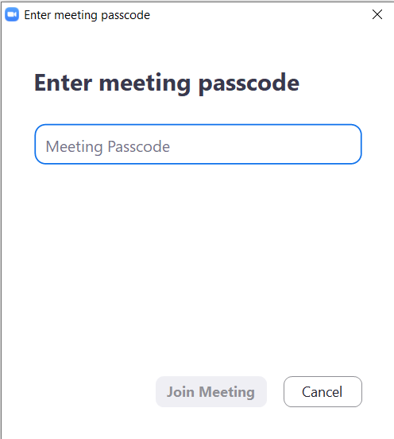
* Lưu ý: Chỉ những học sinh thực hiện đúng các yêu cầu của BTC mới được duyệt tham gia vào phòng thi chính thức.
2. Đối với giám thị coi thi
- Đặt tên theo cú pháp: <Phòng thi – Giám thị 1(2,3)>
IV. QUY ĐỊNH, QUY CHẾ THI
1. Dành cho giám thị coi thi
- Quy định giám thị 1:
+ Mở phòng trước giờ thi 30 phút, hướng dẫn HS đặt camera và đặt tên theo hướng dẫn và bật cam trong suốt quá trình làm bài thi (đặc biệt cam số 2)
+ Kiểm diện học sinh, đối chiếu học sinh với thẻ dự thi (thẻ online)
+ Gọi tên HS sau khi hoàn thành bài thi để chụp màn hình kết quả làm bài
+ Ghi lại toàn bộ quá trình làm thi
- Quy định giám thị 2:
+ Báo cáo danh sách số liệu học sinh bị làm lại theo link
+ Ghi biên bản học sinh gặp sự cố (có hình ảnh đính kèm)
+ Hỗ trợ học sinh quên mật khẩu (báo vào nhóm zalo giám thị)
- Quy định giám thị 3:
+ Ghi biên bản của buổi thi, báo cáo kết quả ca thi
+ Tổng hợp kết quả (ảnh chụp màn hình) của học sinh: Tên file ghi theo Số báo danh của học sinh
+ Gửi báo cáo kèm file kết quả
* Các bước cần thực hiện với giám thị:
- Bước 1: Mở phòng zoom trước 30 phút
- Bước 2: Duyệt học sinh trong phòng thi đặt đúng cú pháp
- Bước 3: Hướng dẫn học sinh đặt các vị trí cam giám sát và yêu cầu HS bật cam trong suốt quá trình thi
+ Yêu cầu giám thị bật camera trong suốt quá trình coi thi.
+ Cán bộ tham gia giám sát vòng thi cấp quận cần thực hiện nghiêm túc công tác giám sát, đảm bảo tính công bằng, minh bạch trong quá trình tổ chức;
+ Toàn bộ những sự cố xảy ra trong quá trình diễn ra vòng thi cấp quận cần được lập biên bản sự cố theo mẫu.
+ Mỗi cán bộ tham gia giám sát chuẩn bị sẵn phòng Zoom để phục vụ công tác coi thi và gửi kèm theo danh sách điều động làm nhiệm vụ.
+ Cán bộ coi thi sẽ ghi hình phòng thi trong suốt quá trình thí sinh làm bài thi và nộp lại Ban tổ chức sau khi kết thúc kỳ thi.
+ Giám thị tham gia nhóm zalo của BCĐ kỳ thi theo đường link:
Cấp Tiểu học: https://zalo.me/g/goaikm378
Cấp THCS: https://zalo.me/g/mpapmj582
2. Dành cho học sinh
+ Vào phòng thi 30 phút trước giờ thi
+ Đặt thiết bị đăng nhập theo đúng tên cú pháp theo hướng dẫn, tên thiết bị theo đúng hướng dẫn ở mục II.
+ Kiểm tra kỹ tài khoản đăng nhập (tên đăng nhập và mật khẩu) trước khi tham gia dự thi, đảm bảo tài khoản tham gia dự thi phải là tài khoản nhà trường cấp.
+ Đến giờ thi ấn nút F5 hoặc Fn + F5 để tải lại trang.
+ Không thi cùng lúc trên nhiều thiết bị hoặc nhiều trình duyệt khác nhau.
+ Khi gặp sự cố trong quá trình thi cần thông báo ngay với giám thị coi thi để được hỗ trợ.
+ Kết thúc bài thi cần thông báo với giám thị coi thi để được xác nhận kết quả bằng hình thức chia sẻ màn hình kết quả làm bài.
+ Đảm bảo trung thực, công bằng, khách quan.
+ Nghiêm cấm mọi hành vi gian lận trong khi làm bài và nộp bài thi.
+ Toàn bộ quá trình thi của mỗi học sinh đều được ghi âm và ghi hình. Những học sinh nào vi phạm tính trung thực, liêm chính của kì thi sẽ bị HỦY BÀI THI.
+ BTC có quyền quyết định cuối cùng về việc công nhận kết quả bài thi của thí sinh.
3. Các trường hợp vi phạm quy chế thi
- Thí sinh không đáp ứng đủ điều kiện về thiết bị như đã thông báo của BTC.
- Thí sinh đăng nhập vào hệ thống sau thời gian bắt đầu làm bài thi đầu tiên.
- Thí sinh tự ý tắt trình duyệt trong thời gian làm bài thi và nộp bài thi.
- Thí sinh tự ý rời khỏi máy tính hoặc không xuất hiện trên camera trong thời gian làm bài thi và nộp bài thi.
- Thí sinh không mở camera, micro trong thời gian làm bài thi và nộp bài thi.
- Thí sinh trao đổi đề thi với người khác trong thời gian làm bài thi.
- Thí sinh nhận sự trợ giúp bất hợp pháp của người khác trong thời gian làm bài thi.
Trên đây là Hướng dẫn tổ chức vòng Chung kết cấp quận Đấu trường toán học dành cho học sinh các trường Tiểu học và THCS trên địa bàn quận năm học 2021-2022, Phòng GDĐT quận đề nghị các nhà trường tổ chức tập huấn, hướng dẫn đối với phụ huynh học sinh và học sinh tham gia. Trong quá trình triển khai nếu có khó khăn vướng mắc báo cáo Phòng GDĐT quận qua đ/c Hồng Ngọc Liên (phụ trách cấp Tiểu học), đ/c Đặng Thị Thùy Nga (phụ trách cấp THCS) để được hỗ trợ, giải quyết./.
Nơi nhận:  - Sở GDĐT Hà Nội;  - UBND quận Ba Đình;  - Đ/c PCT UBND quận Phạm Thị Diễm;  - VioEdu;  - Các trường TH, THCS trên địa bàn quận;  - Lưu: VT. | TRƯỞNG PHÒNG  Lê Đức Thuận

